**Федеральное государственное образовательное бюджетное учреждение**

**высшего образования**

**«ФИНАНСОВЫЙ УНИВЕРСИТЕТ ПРИ ПРАВИТЕЛЬСТВЕ РФ»**

**Департамент анализа данных и машинного обучения**

**Отчет по контрольной работе**

по дисциплине «системы управления базами данных»

Студента группы ПМ23-1

Факультета информационных технологий и анализа больших данных

Тищенко И.С.

Преподаватель

Карамышев Е.П.

Москва 2025

Вариант 3.

1. Напишите функцию, которая выводит историю полетов пассажира. Входные параметры: passenger_id, выходные параметры: flight_no, departure_airport, arrival_airport, aircraft_code, scheduled_departure.

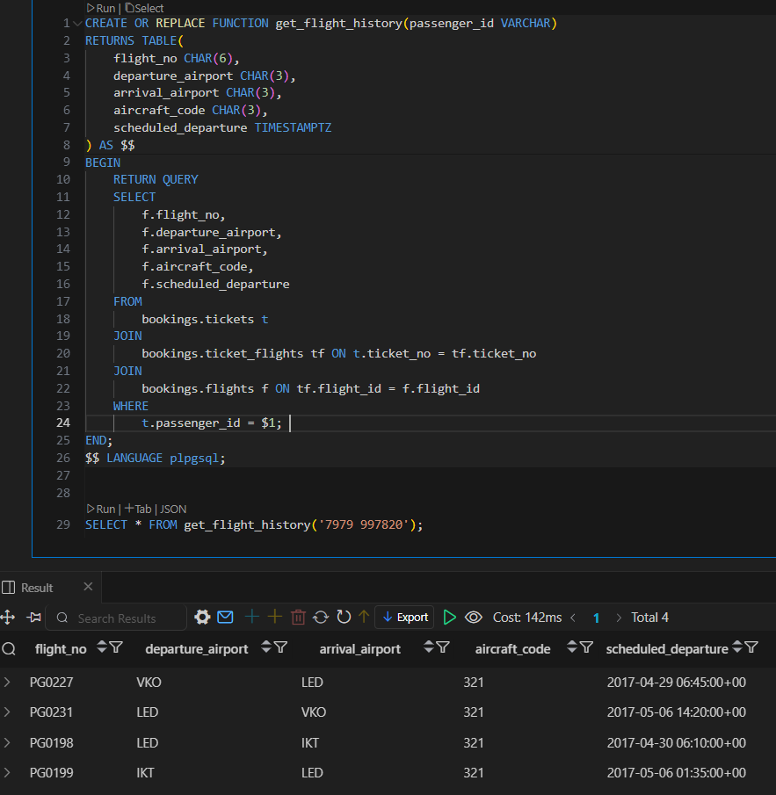

1. Реализуйте процедуру, которая бы отменяла все рейсы в/из конкретного аэропорта на определенную дату (удобно, например, при закрытии аэропортов из-за погодных условий). То есть в таблице flights в поле status для рейса проставлялось «cancelled». Входные параметры: код аэропорта, дата рейса.

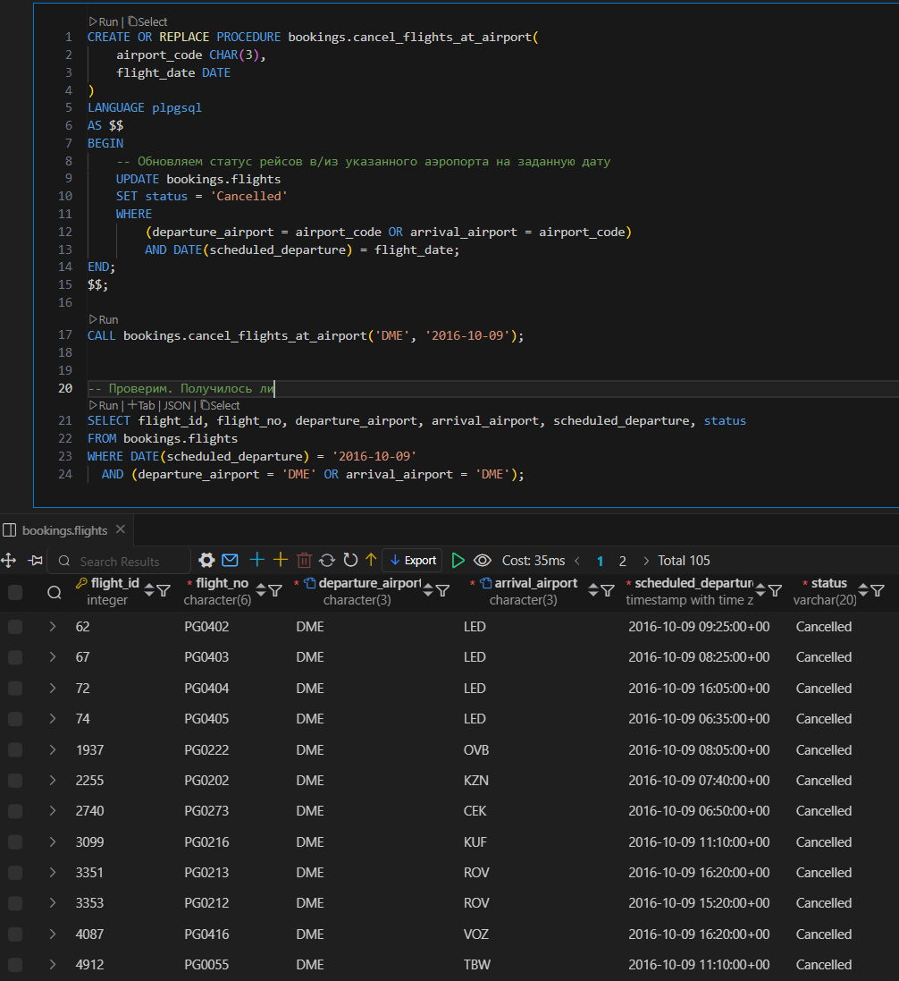

1. Предположим, что в базу данных иногда поступает «нулевая» цена авиабилета. Исправьте это, написав триггер, который будет менять нулевую цену авиабилета на среднюю цену по всем авиабилетам предыдущего дня. Например, есть билет поступил в БД 2013.07.02 с суммой = 0, то вместо 0 надо вставить среднюю стоимость авиабилета за 2013.07.01.

Для начала создадим функцию, которая заменяла бы нулевую на среднюю за вышеописанный период.

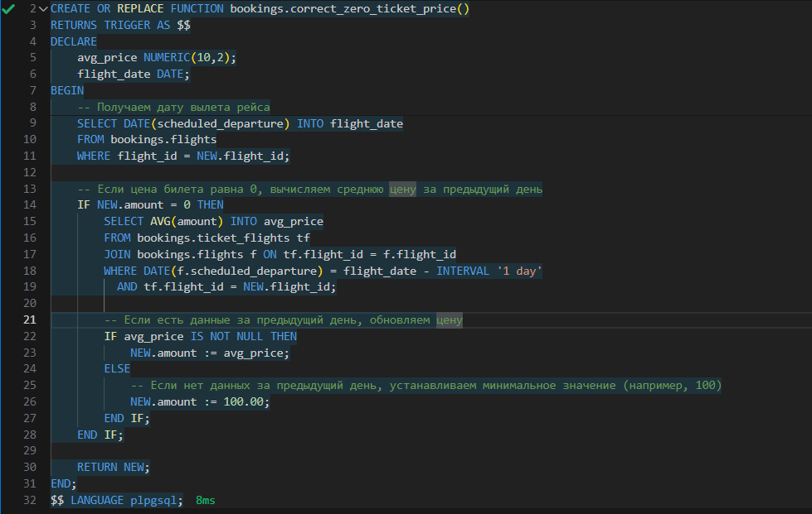

Затем создадим триггер, использующий эту функцию

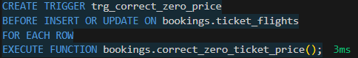

Из-за ограничений внешнего ключа мы не можем вставить строку с нулевой ценой билета для проверки

